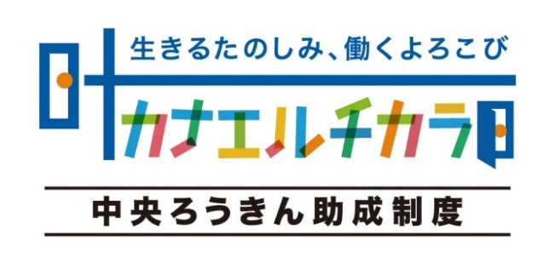

オンライン説明会申込書
団 体 名
参加者氏名
 | （参加者が複数の場合はこちらに記載してください）
連絡先電話番号
連絡先メールアドレス | @
@
（参加者が複数のデバイスから参加する場合はこちらに記載してください）

参加希望日  （どちらかに〇） |  | - 2021年9月21日（火）  13：30～14：30 |  | - 2021年9月29日（水）  15：00～16：00
備考
※助成制度に関するご質問等がございましたらご記入ください。

上記の内容を入力のうえ、
- 9月21日開催の説明会は、9月15日（水）17時までに
- 9月29日開催の説明会は、9月24日（金）17時までに
下記メールアドレス宛に添付ファイルでお送りください。
オンライン説明会申込書提出先
Ｅメールアドレス npo@chuo-rokin.or.jp
【お問合わせ先】
中央労働金庫 総合企画部（ＣＳＲ） 担当：山﨑
〒101-0062 東京都千代田区神田駿河台2-5
TEL：03-3293-2048（平日9時～17時）

中央労働金庫 総合企画部（ＣＳＲ） 担当：平野
〒101-0062 東京都千代田区神田駿河台2-5
TEL：03-3293-2048（平日9時～17時） URL：https://chuo.rokin.com

応募書類提出先・
問い合わせ先
応募書類提出先・
問い合わせ先
応募書類提出先・
問い合わせ先

